

***Agência de Educação Profissional SENAI de Garibaldi***

**CHUVEIRO DE LED’S**

**Idealizadores:** Geisse Ritter

Julio Cesar Kochhann

Renan Cousseau

**Instrutor:** Anderson Pellenz

**Período de Realização:** Novembro/2012

Sumário

INTRODUÇÃO 3

DESENVOLVIMENTO 5

1. COMPONENTES E PRODUTOS 5

1.1. Resistor: 5

1.2. Capacitor: 7

1.3. Indutor: 8

1.4. Diodo 9

1.5. LED 9

1.6. Transistor 10

1.7. Chave táctil 10

1.8. Circuito integrado 10

1.9. Micro controlador 11

1.10. Oscilador de cristal 12

1.11. Microfone 12

1.12. Regulador de tensão 13

1.13. Soquete DIP 14

1.14. Transformador 14

1.15. Placa fenolite 15

1.16. Estanho 16

1.17.Chuveiro 17

2. FERRAMENTAS UTILIZADAS 17

2.1. Alicates de bico e de corte 17

2.2 Protoboard 18

2.3. Sugador de solda 18

2.4. Chave de fenda 19

2.5. Ferro de solda 19

2.6. Ferro de passar 20

2.7. Perclorreto de ferro 20

2.8. Furradeira 21

2.9. Alcool isopropilico 21

2.10. Suporte de soldador 22

2.11. Fonte de alimentação 22

2.12. Madeira MDF 22

2.13. Display 23

FLUXOGRAMA 24

DATASHEETS 27

3.1. Datasheet Transistor Regulador de Tensão 7812 e 7805. 27

3.2 Microcontrolador PIC 16F870 28

3.3 Circuito Integrado 555 29

FUNCIONAMENTOS E ESQUEMAS DAS PLACAS 31

4.1. Descritivo de funcionamento da placa principal 31

LISTA DE MATERIAIS 53

ANEXOS 54

Fig. 5.1. Placa do gravador 54

Fig. 5.2. Placa do gravador inferior 54

Fig. 5.3 Simulando o programa 55

Fig. 5.4. Teste do display 55

Fig. 5.5. Placa principal inferior 57

Fig. 5.6. Placa principal quase finalizada 57

Fig. 5.7. Caixa de comando 58

Fig. 5.8. Placa circular do chuveiro 58

Fig. 5.9. Projeto finalizado e funcionando 59

Fig. 6.1. LEDs em funcionamento 59

Fig. 6.2. LEDs fazendo a cor verde 60

Fig. 6.3. PIC sendo gravado 60

BIBLIOGRAFIA 61

CONCLUSÃO 61

# 

# INTRODUÇÃO

A partir desse relatório você conhecerá o nosso chuveiro de LED’s bem como o processo de fabricação do mesmo.

Palavras chaves como inovação, criatividade e originalidade foram à porta de entrada para a escolha do nosso projeto. Ele se destaca por não ter nenhum igual no mercado!

# DESENVOLVIMENTO

## COMPONENTES E PRODUTOS

A realização do chuveiro de LED’S necessitou de inúmeros componentes eletrônicos além de outros itens necessários para a confecção. Abaixo conheça o funcionamento e a utilização dos mesmos em nosso projeto.

### 1.1. Resistor:

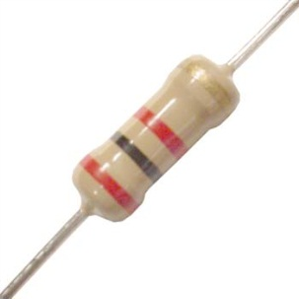

O resistor é considerado o mais básico dos componentes, a resistência é a sua característica elétrica. A unidade utilizada pelo SI para medir *resistência* é o *ohm*.

Os resistores são constituídos por fios metálicos com baixa resistência que, ao se aplicar uma tensão sobre seus terminais, acabam por ser atravessados por uma corrente elétrica. Neste caso, verifica-se a ocorrência do efeito Joule, que consiste na transformação de energia elétrica em calor. É por este motivo que o resistor é bastante utilizado em aplicações em que se deseja realizar o aquecimento de algo (por exemplo: o aquecimento da água no chuveiro elétrico).

Em circuitos eletrônicos o resistor tem outras finalidades e assim, deve funcionar com a menor geração de calor possível. Existem resistores de diversos tipos e tamanhos. Dependendo da aplicação, utilizam-se resistores maiores ou não (em termos de potência). Da mesma forma, escolhe-se o valor da resistência de acordo com a necessidade da aplicação.

Veja abaixo, como é feita a associação de resistores:

#### 1.1.1Associação em série:

Na associação em série todos os resistores são percorridos pela mesma corrente elétrica. Os resistores são ligados um em seguida do outro, existindo apenas um caminho para a corrente elétrica. Confira na figura abaixo:

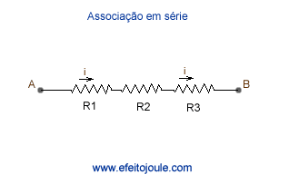

Para calcular resistor em série é feito a soma dos mesmos. Observe o calculo abaixo:

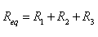

1.1.2 Associação em paralelo:  
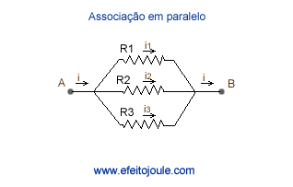

A associação de resistores em paralelo consiste em um conjunto de resistores ligados de maneira a todos receberem a mesma diferença de potencial. Nesta associação existem dois ou mais caminhos para a corrente elétrica, e desta maneira, os resistores não são percorridos pela corrente elétrica total do circuito. Observe na figura abaixo:

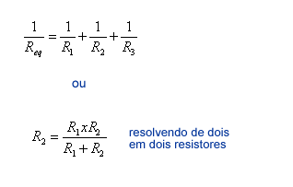:

### 1.2. Capacitor:

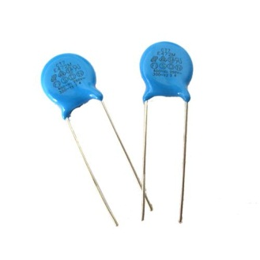

Formado por duas placas paralelas e separadas por um material isolante, conhecido como *dielétrico*, o capacitor é um componente eletrônico capaz de armazenar e fornecer cargas elétricas.

Em um circuito simples com uma bateria e um capacitor, o componente é carregado com o mesmo valor da fonte.

Veja abaixo como é feita a associação de capacitores:

#### 1.2.1. Ligação em Paralelo

Num circuito de condensadores montados em [paralelo](http://pt.wikipedia.org/wiki/Circuito_em_paralelo) todos estão sujeitos à mesma diferença de potencial (tensão). Para calcular a sua capacidade total (*Ceq*):

[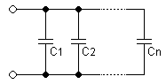](http://pt.wikipedia.org/wiki/Ficheiro:Capacitorsparallel.png)



#### 1.2.1Ligação em Série

A corrente que flui através de capacitores em série é a mesma, porém cada capacitor terá uma queda de tensão (diferença de potencial entre seus terminais) diferente. A soma das diferenças de potencial (tensão) é igual a diferença de potencial total. Para conseguir a capacitância total:

[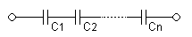](http://pt.wikipedia.org/wiki/Ficheiro:Capacitorsseries.png)

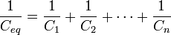

Na associação mista de capacitores, têm-se capacitores associados em série e em paralelo. Nesse caso, o capacitor equivalente deve ser obtido, resolvendo-se o circuito em partes, conforme a sua configuração. Por isso, calcule antes associação de capacitores em série para após efetuar o cálculo dos capacitores em paralelo.

### 1.3. Indutor:

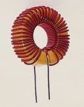

O indutor é um componente elétrico constituído por um fio enrolado em várias voltas. O valor do indutor é conhecido como *indutância* e tem como unidade de medida o henry, cujo símbolo é *H*. No projeto foi utilizado como um filtro passa baixa, rejeitando as altas [frequências](http://pt.wikipedia.org/wiki/Frequ%C3%AAncia).

### 1.4. Diodo

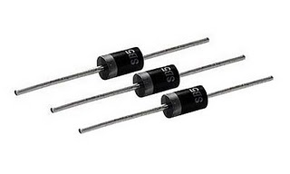

Em geral, o diodo é feito do mesmo material que os transistores e chips, a partir do silício (também podendo ser encontrado a partir do germânio). Existe um processo em que são adicionadas impurezas ao silício no intuito de se formar trechos do tipo N (elétrons em excesso) e do tipo P (lacunas em excesso).

Por conta da característica de conduzir a corrente num sentido e bloquear no sentido inverso, o diodo é largamente utilizado em várias aplicações. Dentre elas, em circuitos *retificadores*. Eles atuam no processo de transformação de corrente alternada em corrente contínua.

### 1.5. LED

[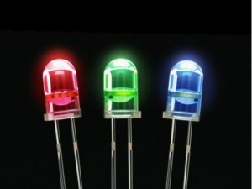](http://construirnordeste.com.br/novo/wp-content/uploads/2012/06/estes-sao-os-pequenos-dispositivos-chamados-de-leds.jpg)

O LED é um [diodo](http://pt.wikipedia.org/wiki/Diodo) [semicondutor](http://pt.wikipedia.org/wiki/Semicondutor) (junção P-N) que quando é energizado emite [luz](http://pt.wikipedia.org/wiki/Luz) visível por isso LED (Diodo Emissor de Luz). A [luz](http://pt.wikipedia.org/wiki/Luz) não é [monocromática](http://pt.wikipedia.org/wiki/Monocrom%C3%A1tico) (como em um [laser](http://pt.wikipedia.org/wiki/Laser)), mas consiste de uma banda espectral relativamente estreita e é produzida pelas interações energéticas do [electrão](http://pt.wikipedia.org/wiki/Electr%C3%A3o) elétron . O processo de emissão de [luz](http://pt.wikipedia.org/wiki/Luz) pela aplicação de uma fonte elétrica de [energia](http://pt.wikipedia.org/wiki/Energia) é chamado *eletroluminescência.*

Ele foi usado para indicação de funcionamento e iluminar a água do chuveiro.

### 1.6. Transistor

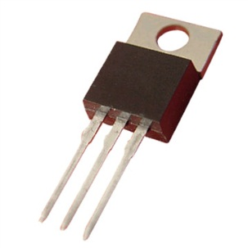

Todo transistor possui três terminais, um dos terminais recebe a tensão elétrica e o outro envia o sinal amplificado. O terminal do meio é o responsável pelo controle desse processo, pois a corrente elétrica entra e sai pelos outros dois terminais somente quando é aplicada tensão elétrica ao terminal do meio.

Portanto, quando é aplicada uma tensão ao terminal do meio em um transistor, ele permite que a corrente elétrica circule pelos outros dois terminais. A quantidade de tensão aplicada ao terminal do meio determinará qual será a intensidade da corrente que sairá pelo terminal de saída.

### 1.7. Chave táctil

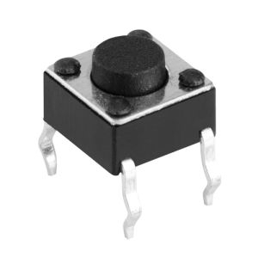

A chave táctil permite a passagem da corrente ao ser pressionada, fazendo com que o circuito posterior a ele se acione. Quando não está pressionada, bloqueia a passagem da corrente.

### 1.8. Circuito integrado

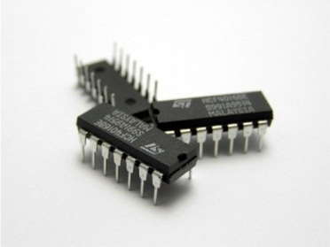

Um circuito integrado (também conhecido como CI, microcomputador, microchip, chip de silício, chip ou chipe) é um [circuito eletrônico](http://pt.wikipedia.org/wiki/Circuito_eletr%C3%B4nico) miniaturizado (composto principalmente por dispositivos semicondutores), que tem sido produzido na superfície de um [substrato](http://pt.wikipedia.org/wiki/Wafer_(eletr%C3%B4nica)) fino de material semicondutor.

No circuito integrado completo ficam presentes os transístores, condutores de interligação, componentes de polarização, e as camadas e regiões isolantes ou condutoras obedecendo ao seu projeto de arquitetura.

### 1.9. Micro controlador

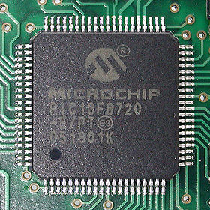

Os micros controladores são chips inteligentes, que tem um processador, pinos de entradas/saídas e memória. Através da programação dos microcontroladores podemos controlar suas saídas, tendo como referencia as entradas ou um programa interno. O que diferencia os diversos tipos de micro controladores são as quantidades de memória interna (programa e dados), velocidade de processamento, quantidade de pinos de entrada/saída (I/O), alimentação, periféricos, arquitetura e set de instruções.

São geralmente utilizados em automação e controle de produtos e periféricos, como sistemas de controle de motores automotivos, controles remotos, máquinas de escritório e residenciais, brinquedos, sistemas de supervisão, etc. Por reduzir o tamanho, custo e consumo de energia, e se comparados à forma de utilização de microprocessadores convencionais, aliados a facilidade de desenho de aplicações, juntamente com o seu baixo custo, os microcontroladores são uma alternativa eficiente para controlar muitos processos e aplicações.

### 1.10. Oscilador de cristal

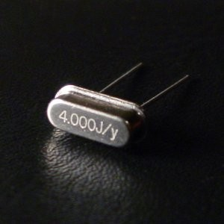

Também chamado de cristal de quartzo é um [circuito eletrônico](http://pt.wikipedia.org/wiki/Circuito_eletr%C3%B4nico) que utiliza a [ressonância](http://pt.wikipedia.org/wiki/Resson%C3%A2ncia) de um [cristal](http://pt.wikipedia.org/wiki/Cristal) em [vibração](http://pt.wikipedia.org/wiki/Vibra%C3%A7%C3%A3o) de um material [piezoeletrônico](http://pt.wikipedia.org/wiki/Piezoeletricidade), para criar um sinal elétrico com uma [frequência](http://pt.wikipedia.org/wiki/Frequ%C3%AAncia) bastante precisa. Esta frequência é comumente usada para medir precisamente o [tempo](http://pt.wikipedia.org/wiki/Tempo), tais como em [relógios de quartzo](http://pt.wikipedia.org/wiki/Rel%C3%B3gio_de_quartzo), bem como para estabilizar frequências de transmissores de [rádio](http://pt.wikipedia.org/wiki/R%C3%A1dio). O cristal piezoelétrico mais utilizado é [quartzo](http://pt.wikipedia.org/wiki/Quartzo).

Esse cristal contrai quando submetido à tensão elétrica, e o tempo de contração varia conforme a construção do cristal. Quando a contração chega a um certo ponto, o circuito libera a tensão e o cristal relaxa, chegando ao ponto de uma nova contração. Assim, os tempos de contração e relaxação desse ciclo determinam uma frequência de operação, muito mais estável e controlável que circuitos com capacitores. Cristais de quartzo são usados, sobretudo em [microcontroladores](http://pt.wikipedia.org/wiki/Microcontrolador).

### 1.11. Microfone

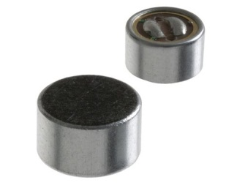

O microfone é um [transdutor](http://pt.wikipedia.org/wiki/Transdutor) que converte o [som](http://pt.wikipedia.org/wiki/Som) em [sinais elétricos](http://pt.wikipedia.org/wiki/Sinal_el%C3%A9trico). Os microfones são usados em muitas aplicações como [telefones](http://pt.wikipedia.org/wiki/Telefone), [gravadores](http://pt.wikipedia.org/wiki/Gravador), [aparelhos auditivos](http://pt.wikipedia.org/wiki/Aparelho_auditivo), [shows](http://pt.wikipedia.org/wiki/Shows) e na transmissão de [rádio](http://pt.wikipedia.org/wiki/R%C3%A1dio_(comunica%C3%A7%C3%A3o)) e [televisão](http://pt.wikipedia.org/wiki/Televis%C3%A3o).

### 1.12. Regulador de tensão

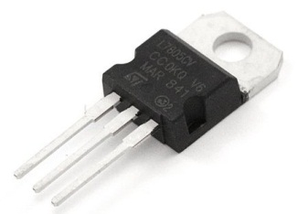

Um regulador de tensão é um componente eletronico, geralmente formado por [semicondutores](http://pt.wikipedia.org/wiki/Semicondutores), tais como [diodos zener](http://pt.wikipedia.org/wiki/Diodo_zener) e [circuitos integrados reguladores de tensão](http://pt.wikipedia.org/wiki/Circuito_integrado), que tem por finalidade a manutenção da tensão de saída de um circuito elétrico. Sua função principal é manter a tensão produzida pelo gerador/alternador dentro dos limites exigidos pela bateria e pelo sistema elétrico que esta alimentando e para tanto é necessário que a tensão de entrada seja superior à tensão de saída. Um regulador de tensão é incapaz de agir compensando quedas de tensão ou corrente em sua entrada, para entrega com tensão adequada. Para tanto, dele se esperaria além da regulação, as funções de um gerador (bateria, transformador, fonte de alimentação, dínamo, alternador e afins), pois a compensação de queda de energia só se obtém com geração de energia. Em reguladores de tensão comercializados como circuitos integrados monolíticos, a tensão de entrada deve ser no mínimo 0,6V superior à tensão de saida. Este valor varia conforme a arquitetura de cada regulador. Por exemplo: Se ele estiver sendo utilizado em um motor de automóvel, deverá manter a saída para o veiculo entre 13,5 e 14,5 volts, sendo um valor normal 14,0 volts. No caso de falha do regulador, a tensão poderia subir demasiadamente e vir a queimar as lâmpadas do sistema ou danificar outros equipamentos como autorádios e até mesmo a central eletrônica de injeção de combustível. Ou a tensão poderia ficar muito baixa, o que ocasionaria a descarga da bateria, sua deterioração e parada do automóvel. Este enfoque serve também para reguladores que não sejam o automotivo, mas também o da fonte de um computador, de uma TV ou qualquer outro dispositivo eletrônico.

### 1.13. Soquete DIP

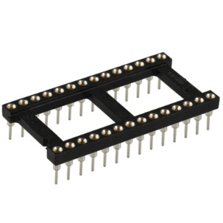

É utilizado para encaixar os circuitos integrados, facilitando a troca dos mesmos.

### 1.14. Transformador

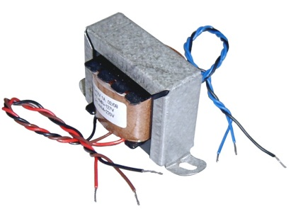

O transformador é um componente utilizado para rebaixar ou elevar uma tensão alternada. O transformador tem inúmeras aplicações e existem transformadores para muitas potências e tensões, conforme as aplicações.

As aplicações mais importantes são no transporte e distribuição de energia eléctrica, subindo os valores no início do transporte e diminuindo estes valores próximos dos utilizadores. Outras utilizações generalizadas são na maioria das aparelhagens domésticas e industriais, em que é preciso alterar o valor da tensão da rede de alimentação para adaptá-los aos valores a que o aparelho funciona.

O principio de funcionamento de um transformador é baseado nas leis de [Faraday](http://www.infoescola.com/fisica/lei-de-inducao-de-michael-faraday/) e [Lenz](http://www.infoescola.com/eletromagnetismo/lei-de-lenz/), as leis do [eletromagnetismo](http://www.infoescola.com/fisica/eletromagnetismo/) e da indução eletromagnética, respectivamente.

Estes equipamentos possuem mais de um enrolamento, sendo que estas partes são chamadas de primário e secundário em casos de transformadores com dois enrolamentos, e em transformadores que possuem três enrolamentos, além dos dois nomes já citados, o terceiro enrolamento é denominado terciário.

Existem diversos tipos de transformadores: os monofásicos, que operam no máximo em duas fases (127V -220V ); os trifásicos (ou de potência), que funcionam em três fases (220V-380V-440V) e são aplicados na transformação de tensão e corrente, em que eleva-se a tensão e diminui-se a corrente, assim diminuindo a perda por [Efeito Joule](http://www.infoescola.com/fisica/efeito-joule/) (perdas por sobreaquecimento nos enrolamentos); os autotransformadores, que tem o seu enrolamento secundário ligado eletricamente ao enrolamento primário e os de baixa potência, que são utilizados unicamente para diminuir impedâncias de circuitos eletrônicos e para [casar](http://www.infoescola.com/eletricidade/transformadores/) impedâncias, a utilização deste tipo de transformador se dá a partir da acoplagem deste à entrada do primário de outro transformador.

Além de serem classificados de acordo com o fim a ser usado, ainda existe a classificação de acordo com o núcleo. Os tipos de transformadores de acordo com o núcleo são: os de núcleo de ar, cujos enrolamentos ficam em contato com a própria [atmosfera](http://www.infoescola.com/geografia/atmosfera/) e os de núcleo [ferromagnético](http://www.infoescola.com/fisica/ferromagnetismo/), onde são usadas chapas de aço laminadas (no geral usam-se chapas de aço-silício, por diminuírem a perda por [Corrente de Foucault](http://www.infoescola.com/fisica/corrente-de-foucault/) ou [correntes parasitas](http://www.infoescola.com/fisica/corrente-de-foucault/)).

Alguns transformadores são sensíveis a acoplamento estático nos enrolamentos, por isso eles recebem uma proteção chamada de Blindagem Eletrostática.

### 1.15. Placa fenolite

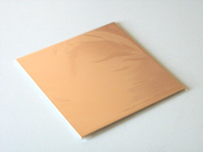

Fenolite é um [laminado](http://pt.wikipedia.org/wiki/Laminado_melam%C3%ADnico) [plástico](http://pt.wikipedia.org/wiki/Pl%C3%A1stico) industrial utilizado como [isolante elétrico](http://pt.wikipedia.org/wiki/Isolante_el%C3%A9trico). É um produto [duro](http://pt.wikipedia.org/wiki/Dureza), [denso](http://pt.wikipedia.org/wiki/Densidade) e [termofixo](http://pt.wikipedia.org/w/index.php?title=Termofixo&action=edit&redlink=1). Geralmente é comercializado na forma de [chapas](http://pt.wikipedia.org/wiki/Chapa), [tarugos](http://pt.wikipedia.org/wiki/Tarugo) e [tubos](http://pt.wikipedia.org/wiki/Tubo).

É produzido pela aplicação de [calor](http://pt.wikipedia.org/wiki/Calor) e [pressão](http://pt.wikipedia.org/wiki/Press%C3%A3o) a camadas de [celulose](http://pt.wikipedia.org/wiki/Celulose) impregnadas com resinas [fenólicas](http://pt.wikipedia.org/wiki/Fenol) do tipo da [Baquelite](http://pt.wikipedia.org/wiki/Baquelite). Este procedimento leva à [polimerização](http://pt.wikipedia.org/wiki/Polimeriza%C3%A7%C3%A3o).

O Fenolite é utilizado para produzir suportes isolantes, [arruelas](http://pt.wikipedia.org/wiki/Arruela), barras de isolação, carretéis, conectores, protetores de [fusíveis](http://pt.wikipedia.org/wiki/Fus%C3%ADvel), dentre outros produtos. Recoberta de uma fina camada de [cobre](http://pt.wikipedia.org/wiki/Cobre) [metálico](http://pt.wikipedia.org/wiki/Met%C3%A1lico), usa-se como suporte mecânico e trilha condutora nos [circuitos impressos](http://pt.wikipedia.org/wiki/Circuito_impresso) e [placas](http://pt.wikipedia.org/wiki/Placa-m%C3%A3e) para [Computador](http://pt.wikipedia.org/wiki/Computador). Nesse uso, pode ser substituída pela [fibra de vidro](http://pt.wikipedia.org/wiki/Fibra_de_vidro).

É usada em [siderurgia](http://pt.wikipedia.org/wiki/Siderurgia), produção de [papel](http://pt.wikipedia.org/wiki/Papel) e [tecidos](http://pt.wikipedia.org/wiki/Tecido), além de artefatos [mecânicos](http://pt.wikipedia.org/wiki/Mec%C3%A2nica), [elétricos](http://pt.wikipedia.org/wiki/Eletricidade) e [eletrônicos](http://pt.wikipedia.org/wiki/Eletr%C3%B4nicos).

### 1.16. Estanho

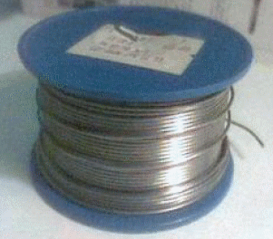

É um elemento químico, é sólido muito resistente à corrosão, inerte ao oxigênio em condições ambiente e apresenta coloração branco-metálica com brilho característico. Seu símbolo químico é Sn.

O Estanho é bastante resistente a meios corrosivos naturais (como o ar ambiente ou a água do [mar](http://www.infoescola.com/elementos-quimicos/estanho/)), mas pode ser atacado quando exposto a [ácidos fortes](http://www.infoescola.com/quimica/acidos-fortes/), sais não metálicos (sais ácidos) e bases fortes.

Na eletrônica, o estanho é usado para fixar os componentes na placa de circuito impresso.

### 1.17.Chuveiro

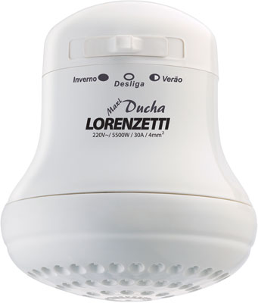

Chuveiro, ducha é o nome pelo qual é chamado a terminação da rede de água numa residência, com orifícios pequenos que possibilitam sua dispersão e assim molhar uma maior área de modo uniforme, e destinada ao [banho](http://pt.wikipedia.org/wiki/Banho) e [higiene](http://pt.wikipedia.org/wiki/Higiene) pessoais.

No projeto ele foi o principal item, pois é a partir dele que iremos confeccionar o projeto.

## 2. FERRAMENTAS UTILIZADAS

Foram utilizadas as seguintes ferramentas para a confecção e testes do projeto:

### 2.1. Alicates de bico e de corte

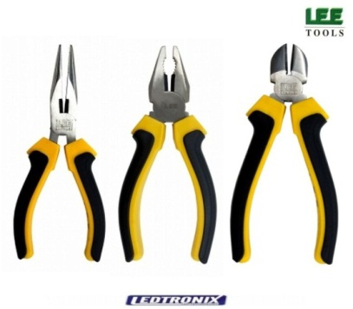

Esses alicates foram utilizados para serviços simples como dobrar, torcer, puxar, cortar, e uma infinidade de aplicações a coisas minúsculas.

### 2.2 Protoboard

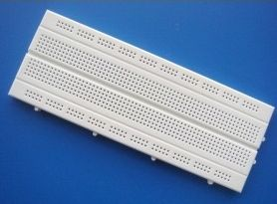

Uma placa de ensaio ou matriz de contato, (ou protoboard, ou breadboard em [inglês](http://pt.wikipedia.org/wiki/Ingl%C3%AAs)) é uma placa com furos e conexões condutoras para montagem de circuitos elétricos experimentais. A grande vantagem da placa de ensaio na montagem de [circuitos eletrônicos](http://pt.wikipedia.org/wiki/Circuitos_eletr%C3%B4nicos) é a facilidade de inserção de componentes, uma vez que não necessita soldagem. As placas variam de 800 furos até 6000 furos, tendo conexões verticais e horizontais.

Na superfície de uma matriz de contato há uma base de plástico em que existem centenas de orifícios onde são encaixados os componentes. Em sua parte inferior são instalados contatos metálicos que interligam eletricamente os componentes inseridos na placa. Geralmente suportam correntes entre 1 [A](http://pt.wikipedia.org/wiki/Amp%C3%A8re) e 3 [A](http://pt.wikipedia.org/wiki/Amp%C3%A8re).

### 2.3. Sugador de solda

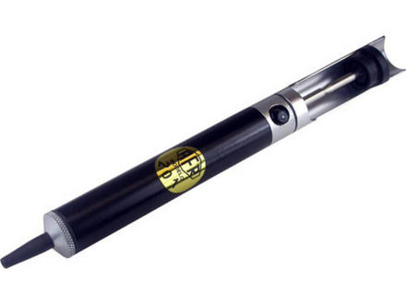

O sugador de solda é utilizado para sugar a solda de um componente fixado na placa de circuito impresso.

### 2.4. Chave de fenda

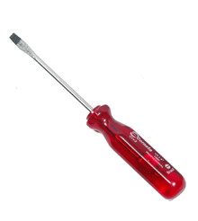

A chave de fenda, chave de fendas ou chave de parafusos é uma [ferramenta](http://pt.wikipedia.org/wiki/Ferramenta) de [metal](http://pt.wikipedia.org/wiki/Metal) com cabo de material variado, geralmente [plástico](http://pt.wikipedia.org/wiki/Pl%C3%A1stico) ou [acrílico](http://pt.wikipedia.org/wiki/Acr%C3%ADlico_(pl%C3%A1stico)), podendo também ser isolada, de ponta chata e estreita. Sua função no projeto foi a de ser introduzida na fenda de um [parafuso](http://pt.wikipedia.org/wiki/Parafuso) (tipo fenda) para girá-lo, apertando-o ou afrouxando-o.

### 2.5. Ferro de solda

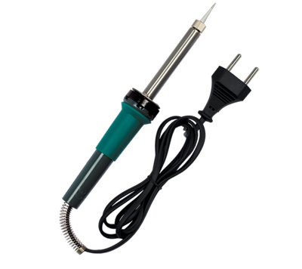

O ferro de soldar foi utilizado para fundir o estanho, permitindo por isso a correta ligação entre os condutores. Um dos fatores importantes do soldador é a durabilidade, geralmente são compostos com uma ponta que aquece por efeito de uma resistência elétrica ligada ao setor.

### 2.6. Ferro de passar

[](http://www.ferrosdepassar.com/files/2011/01/função-de-botão-ferro-de-passar-mondial.jpg)

O ferro de passar ou ferro de engomar é usado pelas pessoas para passar tecidos do vestuário, ou as de cama, mesa e banho, em geral, alisando-os através do seu aquecimento. Antigamente, esse aquecimento era conseguido graças à queima de [óleo](http://pt.wikipedia.org/wiki/%C3%93leo), [carvão](http://pt.wikipedia.org/wiki/Carv%C3%A3o) ou [gasolina](http://pt.wikipedia.org/wiki/Gasolina), atualmente esse aquecimento é gerado através da [energia elétrica](http://pt.wikipedia.org/wiki/Energia_el%C3%A9trica).

No projeto, ele foi usado para fazer o processo de transferência térmica do layout impresso para a placa.

### 2.7. Perclorreto de ferro

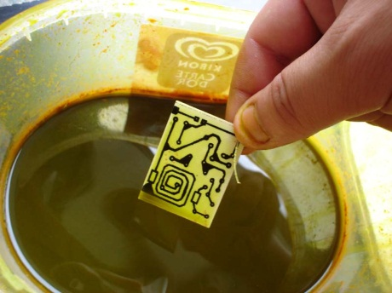

O àcido percloreto de ferro é uma substancia corrosiva que ataca metais ferrosos, porém, não ataca substancia não-metálicas como plásticos e tintas. Partindo desse princípio, as partes de uma chapa de metal ferroso serão corroídas somente nos locais onde não estão pintadas.Normalmente utiliza-se o processo de serigrafia para pintar uma placa metálica e após ela é colocada em banho em uma solução aquosa de percloreto de ferro.

### 2.8. Furradeira

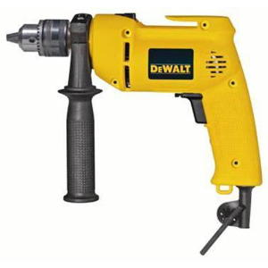

Uma furadeira é uma [máquina](http://pt.wikipedia.org/wiki/M%C3%A1quina) que tem como função principal a execução de furos. Outras operações, tais como alargamento e rebaixamento, também podem ser realizadas. As furadeiras possuem um sistema de alavanca ou um [motor](http://pt.wikipedia.org/wiki/Motor) que aplica uma [rotação](http://pt.wikipedia.org/wiki/Rota%C3%A7%C3%A3o) a uma ou mais [brocas](http://pt.wikipedia.org/wiki/Broca) que são responsáveis pela remoção do material.

### 2.9. Alcool isopropilico

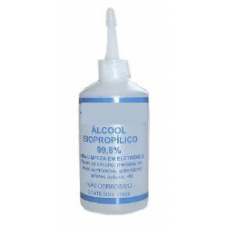

Álcool isopropílico e isopropanol são as denominações usuais para o 2-propanol, uma [substância química](http://pt.wikipedia.org/wiki/Subst%C3%A2ncia_qu%C3%ADmica) incolor e de forte odor. É representado pela [fórmula química](http://pt.wikipedia.org/wiki/F%C3%B3rmula_qu%C3%ADmica) C3H8O ([H](http://pt.wikipedia.org/wiki/Hidr%C3%B3geno)3[C](http://pt.wikipedia.org/wiki/Carbono) - HC[OH](http://pt.wikipedia.org/wiki/Grupo_hidroxilo)-CH3), sendo o mais simples exemplo de um [álcool secundário](http://pt.wikipedia.org/w/index.php?title=%C3%81lcool_secund%C3%A1rio&action=edit&redlink=1). É [isômero](http://pt.wikipedia.org/wiki/Isomeria) de posição do [propanol](http://pt.wikipedia.org/wiki/Propanol) ou [n-propanol](http://pt.wikipedia.org/wiki/N-propanol). O álcool isopropilico é um liquido transparente e incolor, solúvel em água, volátil, altamente inflamável. Levemente tóxico se ingerido ou absorvido pela pele, podendo causar lesões na córnea. Seus vapores tem efeito anestésico, podendo causar tontura. Em caso de ingestão ou contato prolongado, deve-se lavar com água em abundância e procurar auxílio médico.

No projeto ele foi usado para limpar os componentes eletrônicos.

### 2.10. Suporte de soldador

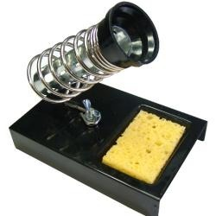

Este foi utilizado para segurar o soldador enquanto não está sendo usado.

### 2.11. Fonte de alimentação

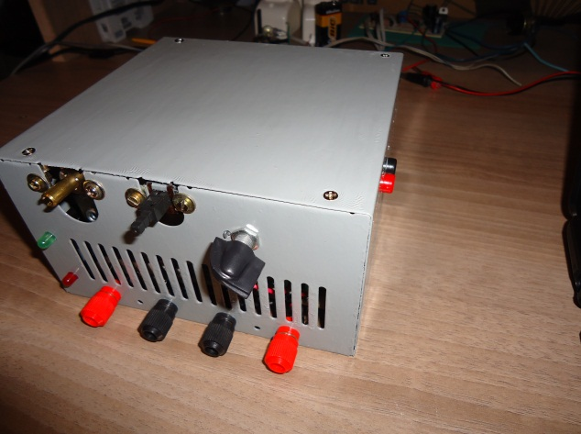

Uma fonte de alimentação é um aparelho ou dispositivo eletrônico constituído por 4 blocos de componentes elétricos: um [transformador](http://pt.wikipedia.org/wiki/Transformador) de força (que aumenta ou reduz a tensão), um [circuito retificador](http://pt.wikipedia.org/wiki/Circuito_retificador), um [filtro capacitivo](http://pt.wikipedia.org/wiki/Filtro_capacitivo) e/ou indutivo e um [regulador de tensão](http://pt.wikipedia.org/wiki/Regulador_de_tens%C3%A3o).

No projeto ela foi usada para transformar a energia elétrica sob a forma de [corrente alternada](http://pt.wikipedia.org/wiki/Corrente_alternada) (CA) da rede em uma energia elétrica de [corrente contínua](http://pt.wikipedia.org/wiki/Corrente_cont%C3%ADnua), mais adequada para alimentar cargas que precisem de energia CC.

### 2.12. Madeira MDF

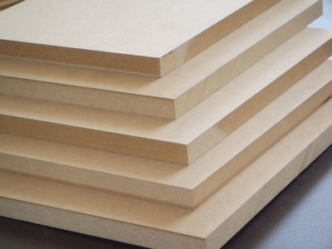

Tendo uma resistência e estabilidade grande, ela foi escolhida para ser utilizada no projeto para a confecção da caixa de comando do chuveiro.

### 2.13. Display

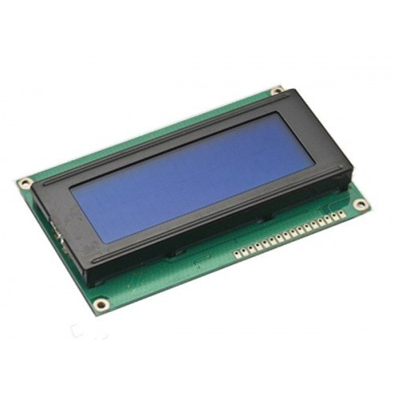

Foi usado um display para dinamizar o projeto. Mostrando os nomes dos componentes do grupo, o nome do instrutor e do projeto, além também de, indicar o funcionamento do chuveiro.

# FLUXOGRAMA

1

Não

Sim

Testar o circuito no protoboard.

Corrigir as falhas.

Pesquisar e desenvolver novas opções de projeto.

Não

Há algo que impede a concretização do circuito?

Verificar a existência de fatores que prejudicam o esquema eletrônico.

Realizar os circuitos e esquemas necessários para o projeto.

Início

Definir um projeto com base no conteúdo estudado no curso de Eletrônica.

Analisar se a ideia do projeto atende ao conhecimento adquirido no curso.

A ideia tem condições de ser colocada em prática?

Analisar a proposta instruída pelo instrutor, atentamente.

Realizar a lista dos componentes necessários para a confecção do projeto.

ção

Não

1

Realizar programação do microcontrolador PIC16F870.

Desenvolver layout das placas necessárias para a confecção do projeto.

O desenho da placa está correto?

Identificar defeitos.

Fazer a compra dos mesmos, levando em conta o menor preço.

Realizar o protótipo da parte mecânica do projeto.

Confeccionar a parte mecânica do chuveiro.

Desenvolver relatório contendo todas as informações sobre o projeto.

2

2

Fim

Apresentar projeto ao instrutor.

ção

Sim

Não

Refazê-lo

Relatório de acordo?

## DATASHEETS

### 3.1. Datasheet Transistor Regulador de Tensão 7812 e 7805.



### 3.2 Microcontrolador PIC 16F870



### 3.3 Circuito Integrado 555





## FUNCIONAMENTOS E ESQUEMAS DAS PLACAS

### 4.1. Descritivo de funcionamento da placa principal

A placa é composta de seis principais blocos:

* Primeiro bloco: há duas fontes de alimentação reguladas e estabilizadas, uma de 5 volts e uma de 12 volts, ambas com capacidade de fornecer uma corrente máxima de 1 Ámpere.
* Segundo bloco: é composto pelo microcontrolador PIC16F870 e componentes (transistores, resistores, chaves, LED’s, cristal, capacitores, relé e diodos).
* Terceiro bloco: têm um pré-amplificador a transistor em conjunto com um circuito integrado 555.
* Quarto bloco: contém o display LCD ligado ao PIC.
* Quinto bloco: é o estágio de potência, onde há 3 transistores MOSFET IRF540n e alguns resistores de 3 e 5 W que fazem o acionamento dos LED’s RGB no chuveiro.
* Sexto bloco: é a placa circular que comporta os LEDs no chuveiro.

A primeira parte a ser considerada é a alimentação do circuito. Essa alimentação é proveniente de um transformador de 220Vca para 12Vca/2A, tensão alternada esta que é retificada pela ponte 2W10/2A. Porém esta tensão, que passa a ser contínua depois da retificação ainda é pulsante (ripple), mas que passando pelo filtro capacitivo (capacitor em paralelo com a fonte), se estabiliza. No pino 1 dos dois reguladores, 7805 e 7812, é a entrada da tensão a ser regulada onde, cada um deles, ajusta a tensão para um valor específico que pode ser identificado no próprio código do componente (no nosso caso 7805 = 5V e 7812 = 12V). O pino 2, de ambos é conectado ao GND(terra/negativo) do circuito, proveniente da ponte retificadora. E no pino 3 deles é a saída da tensão regulada, onde existe mais um capacitor de 1uF em paralelo, também de filtro, afim de fazer um último ajuste na oscilação da tensão se existir a necessidade.

O “coração” do circuito é o nosso microcontrolador PIC16F870: ele é o que comanda todos os outros circuitos/componentes, passivos ou ativos, a ele acoplados. De acordo com a sua programação ele executa as ações nas suas I/Os (entradas ou saídas) e, consequentemente, nos componentes restantes. Entretanto, para ele poder executar essas ações ele necessita de um CLOCK, que a cada pulso corresponde a um ciclo de instrução para o PIC (a cada pulso ele é habilitado a “fazer alguma coisa” que esteja na programação). A freqüência deste pulso é de 4 MHz nesse circuito, devido ao cristal, porém o ciclo de instrução corresponde ao CLOCK dividido por quatro, ou seja, nosso PIC em questão consegue executar 1.000.000 de instruções por segundo.

Explicação das conexões com o PIC:

O pino 1 do 16F870 é chamado de Master Clear (Mclr), que nada mais é do que o RESET do PIC. É por este pino que é feito o controle do modo de funcionamento dele: gravação ou execução.

As I/Os da grande maioria dos microcontroladores da família PIC estão divididas em vários PORTs (PORTA, PORTB...), ou seja, quanto maior for o PIC(mais pinos), mais I/Os e mais PORTs ele terá.

No caso do PIC16F870 que possui 28 pinos temos:

Dos pinos 2 a 7 o PORTA, composto então, de 6 I/Os; O pino 8 e 19 são o GND do microcontrolador e o pino 20, o Vdd(5V); Nos pinos 9 e 10 é ligado o oscilador externo (cristal de 4MHz mais os dois capacitores de 15pF que ligam no GND, conforme pode ser visto no esquema); Dos pinos 11 a 18 é o PORTC e, dos pinos 21 a 26, o PORTB.

No painel do nosso projeto há três LEDs de alta intensidade (vermelho, verde e azul), que indicam o funcionamento do circuito. Além disso, há também o display LCD, 2 chaves Push Button que operam no PIC de forma digital, e uma terceira, que liga e desliga o circuito da fonte(chave de alavanca, com contato mecânico).

Os três LEDs indicadores de funcionamento vermelho, verde e azul estão ligados nos pinos 2, 3 e 4 do PIC, respectivamente. Somente o LED vermelho fica ligado enquanto o circuito está em “Stand-By” (modo em que somente uma das chaves Push Button, liga/desliga, tem ação no PIC devido à programação). Quando esta é pressionada, o LED verde é ligado e os demais desligados, o display liga o seu Back-Light (luz de fundo) e escreve em sua tela; O 555 mais pré-amp (palmas) passam a ter efeito sobre o PIC e o circuito fica habilitado para controlar os LEDs RGB no chuveiro. Já o LED azul só liga quando o relé que controla uma lâmpada é acionado, indicando que o circuito está habilitado, porém as condições do ambiente (no caso iluminação ligada) estão prejudicando os efeitos e cores nos LEDs.

O circuito que gera o pulso ao bater palma tem dois estágios: pré-amplificador a transistor em emissor comum e 555, na configuração mono estável (temporizador). O microfone de eletreto capta as ondas sonoras de uma palma, ou até de ruídos, e transforma essa energia mecânica em elétrica, devido a uma variação provocada internamente no cristal variando sua resistência e, consequentemente, gerando uma variação na corrente elétrica na base do transistor do pré, que é amplificada e “jogada” para outro transistor que este, por sua vez, atua como chave aterrando o pino 2 do 555 a cada palma. Quando a tensão nesse pino cai abaixo de 1/3 de Vcc ele aciona sua saída e só desliga quando a tensão no capacitor do tempo chegar a 2/3 de Vcc. Isso corresponde ao pulso que o PIC recebe, e a duração deste depende do circuito RC (no caso R = 100K; C = 1uF).

O acionamento dos LEDs do chuveiro é feito através de três transistores MOSFET, que “dão” o GND para cada cor, onde todos os 18 LEDs se encontram em paralelo. Já a placa do chuveiro comporta os dezoito LEDs RGB em paralelo.



#### Fig. 1 Esquema da placa do chuveiro



Fig. 2 Layout da placa principal

Fig 3 Desenhos comp. superiores da placa



Fig 4 Layout da placa dos LEDs no chuveiro

4.2 Programação

Para o funcionamento do circuito foi feita a programação do micro controlador PIC16F870 utilizando a linguagem C.

Abaixo, a programação feita no programa source bost :

#include <system.h> //Inclui as definições principais do programa

#include<lcd_driver.h>

#pragma DATA _CONFIG, _CP_OFF & _PWRTE_OFF & _WDT_OFF & _BODEN_OFF & _LVP_OFF & _XT_OSC & _WRT_ENABLE_OFF & _CPD_OFF

#define LCD_ARGS 1, /* Interface type: mode 0 = 8bit, 1 = 4bit(low nibble), 2 = 4bit(upper nibble) */ \

1, /* Use busy signal: 1 = use busy, 0 = use time delays */\

PORTC, TRISC, /* Data port and data port tris register */ \

PORTC, TRISC, /* Control port and control port tris register */ \

4, /* Bit number of control port is connected to RS */ \

5, /* Bit number of control port is connected to RW */ \

6 /* Bit number of control port is connected to Enable */ \

void teste();

void controle();

void status();

void comando();

void escreve();

void cor();

void efeito();

char contador, delay, segundo, estado, controle, stop, pause, cor, efeito, lamp;

// Declara variáveis do tipo char

void interrupt() //Rotina que comanda as interrupções de tempo

{

if(test_bit(intcon,T0IF))

{

tmr0 = 131;

contador++; // Incrementa var contador

delay++;

if(delay == 125)

delay = 0;

if(contador == 125) //Cada 125 ciclos corresponde a exato 1 segundo

{

segundo++; //Incrementa segundo

if(segundo == 5)

segundo = 0; // a cada 4 segundos a contagem é reiniciada

}

clear_bit(intcon,T0IF);

}

}

void main() //Rotina que contém os comandos principais para iniciar o programa

{

trisa = 0;

trisb = 7;

porta = 0;

portb = 0;

estado = 0;

segundo = 0; // Inicia todas as varíaveis com valor zero

controle = 0;

stop = 0;

pause = 0;

cor = 0;

efeito = 0;

lamp = 0;

lcd_setup();

lcd_clear();

option_reg = 133;

tmr0=131;

set_bit(intcon,T0IE); // As interrupções de tempo são ativadas

set_bit(intcon,GIE);

do // Enquanto o circuito estiver ligado, while(1), serão executadas as sub-rotinas abaixo

{

teste();

status();

comando();

controle();

escreve();

cor();

efeito();

}while(1);

} //Fim do void main

void teste() // Liga e desliga o circuito de acordo com os testes e modifica variáveis

{

if((test_bit(portb,0) == 0) && (stop == 0))

{

delay_ms(20);

estado = 1; // Se verdadeiro, liga o circuito tirando-o do modo "Stand-By"

stop = 1;

}

if((test_bit(portb,0) == 1) && (stop == 1))

stop = 2;

if((test_bit(portb,0) == 0) && (stop == 2))

{

delay_ms(20); // coloca o circuito em "Stand-By" e zera todas as variáveis

controle = 0;

estado = 0;

efeito = 0;

portb = 0;

lamp = 0;

cor = 0;

stop = 4;

}

if((test_bit(portb,0) == 1) && (stop == 4))

stop = 0;

} //Fim do void teste

void controle() // Seleciona, através de uma tecla, a ação do circuito do 555 no PIC

{

if((test_bit(portb,1) == 0) && (pause == 0))

{

delay_ms(20);

controle++;

pause = 1;

}

if((test_bit(portb,1) == 2) && (pause == 1))

pause = 2;

if((test_bit(portb,1) == 0) && (pause == 2))

{

delay_ms(20);

controle++;

pause = 4;

}

if((test_bit(portb,1) == 2) && (pause == 4))

pause = 0;

if(controle == 4)

controle = 0;

} //Fim do void controle

void status() // Indica em 3 LEDs a condição de funcionamento do circuito

{

if(estado == 1)

{

if(lamp == 0)

porta = 34; // Liga LED verde, liga Back-light do display e habilita o 555

if(lamp == 1)

porta = 44; // Aciona Relé da lâmpada no RB3, LED azul

}else

porta = 9; // Liga LED RGB na cor vermelho indicando que o circuito está em "Stand-By",

//e tambem a lâmpada

} //Fim do void status

//Obs.: Stand By: Estado no qual quase todas as variáveis ficam zeradas e 555 inativo

void comando() // Define as variáveis cor e efeito, de acordo com o valor do "controle"

{

if((estado == 1) && (test_bit(portb,2) == 4))

{

if(controle == 1)

{

// Enquanto for verdadeiro, incrementa a var cor em +1

while((estado == 1) && (test_bit(portb,2) == 4) && (controle == 1));

{

delay_ms(20);

cor++;

}

}

if(cor == 6) // Quando a var cor for igual a 6

{ // esta é zerada

delay_ms(20);

cor = 0;

}

if(controle == 2)

{

while((estado == 1) && (test_bit(portb,2) == 4) && (controle == 2));

{

delay_ms(20);

efeito++;

}

}

if(efeito == 8)

{

delay_ms(20);

efeito = 0;

}

if(controle == 3)

{

while((estado == 1) && (test_bit(portb,2) == 4) && (controle == 3));

{

delay_ms(20);

lamp++;

}

if(lamp == 2)

{

delay_ms(20);

lamp = 0;

}

}

}

} //Fim do void comando

void cor() // Contém os efeitos, instruções para cada LED ( RED, GREEN AND BLUE )

{

if((estado == 1) && (controle == 1))// Se verdadeiro executa o switch de acordo com o caso

{

switch ( cor ) // Variável alvo

{

case 0: // Quando a var cor for igual a zero, executa o bloco de ações do case 0

{

lcd_gotoxy(5,1);

lprintf(" Vermelho ");

portb = 8;

break;

}

case 1: // Igual a 1..

{

lcd_gotoxy(5,1);

lprintf(" Verde ");

portb = 16;

break;

}

case 2:

{

lcd_gotoxy(5,1);

lprintf(" Azul ");

portb = 32;

break;

}

case 3:

{

lcd_gotoxy(5,1);

lprintf(" Laranja ");

portb= 56;

break;

}

case 4:

{

lcd_gotoxy(5,1);

lprintf(" Roxo ");

portb = 40;

break;

}

case 5:

{

lcd_gotoxy(5,1);

lprintf(" Amarelo ");

portb = 48;

break;

}

}

}

}

void efeito()

{

if((estado == 1) && (controle == 2))

{

switch ( efeito )

{

case 0:

{

lcd_gotoxy(9,1);

lprintf("Sequencial ");

if(delay < 25)

portb = 8;

if((delay > 25) && (delay < 50))

portb = 16;

if((delay > 50) && (delay < 75))

portb = 32;

if((delay > 75) && (delay < 100))

portb = 56;

if((delay > 100) && (delay < 125))

portb = 40;

if((delay > 125) && (delay < 150))

portb = 48;

break;

}

case 1:

{

lcd_gotoxy(9,1);

lprintf("Psicodelico");

if(delay < 20)

portb = 1 * delay;

if((delay > 20) && (delay < 40))

portb = 16 * delay;

if((delay > 40) && (delay < 60))

portb = 32 * delay;

if((delay > 60) && (delay < 80))

portb = 56 * delay;

if((delay > 80) && (delay < 100))

portb = 40 * delay;

if((delay > 100) && (delay < 120))

portb = 48 * delay;

break;

}

case 2:

{

lcd_gotoxy(9,1);

lprintf("Pisca-Pisca");

if(delay < 20)

portb = 8;

if((delay > 20) && (delay < 40))

portb = 0;

if((delay > 40) && (delay < 60))

portb = 8;

if((delay > 60) && (delay < 80))

portb = 0;

if((delay > 80) && (delay < 100))

portb = 8;

if((delay > 100) && (delay < 120))

portb = 0;

break;

}

case 3:

{

lcd_gotoxy(9,1);

lprintf("Pisca-Pisca");

if(delay < 20)

portb = 16;

if((delay > 20) && (delay < 40))

portb = 0;

if((delay > 40) && (delay < 60))

portb = 16;

if((delay > 60) && (delay < 80))

portb = 0;

if((delay > 80) && (delay < 100))

portb = 16;

if((delay > 100) && (delay < 120))

portb = 0;

break;

}

case 4:

{

lcd_gotoxy(9,1);

lprintf("Pisca-Pisca");

if(delay < 20)

portb = 32;

if((delay > 20) && (delay < 40))

portb = 0;

if((delay > 40) && (delay < 60))

portb = 32;

if((delay > 60) && (delay < 80))

portb = 0;

if((delay > 80) && (delay < 100))

portb = 32;

if((delay > 100) && (delay < 120))

portb = 0;

break;

}

case 5:

{

lcd_gotoxy(9,1);

lprintf("Pisca-Pisca");

if(delay < 20)

portb = 40;

if((delay > 20) && (delay < 40))

portb = 0;

if((delay > 40) && (delay < 60))

portb = 40;

if((delay > 60) && (delay < 80))

portb = 0;

if((delay > 80) && (delay < 100))

portb = 40;

if((delay > 100) && (delay < 120))

portb = 0;

break;

}

case 6:

{

lcd_gotoxy(9,1);

lprintf("Pisca-Pisca");

if(delay < 20)

portb = 48;

if((delay > 20) && (delay < 40))

portb = 0;

if((delay > 40) && (delay < 60))

portb = 48;

if((delay > 60) && (delay < 80))

portb = 0;

if((delay > 80) && (delay < 100))

portb = 48;

if((delay > 100) && (delay < 120))

portb = 0;

break;

}

}

}

}

void escreve()

{

if(estado == 1)

{

lcd_gotoxy(0,2);

lprintf("Modo :");

lcd_gotoxy(0,0);

lprintf(" PROJETO FINAL! ");

if(segundo == 0)

{

lcd_gotoxy(1,3);

lprintf("Geisse");

}

if(segundo == 1)

{

lcd_gotoxy(8,3);

lprintf("Julio");

}

if(segundo == 2)

{

lcd_gotoxy(14,3);

lprintf("Renan");

}

if(segundo == 3)

{

lcd_gotoxy(0,3);

lprintf("Instrutor Anderson P");

}

if(segundo == 4)

{

lcd_gotoxy(0,3);

lprintf(" ");

}

if(controle == 0)

{

lcd_gotoxy(7,2);

lprintf("Desativado ");

if(contador < 120)

{

lcd_gotoxy(0,1);

lprintf(" LED Shower ");

}

else

{

lcd_gotoxy(0,1);

lprintf(" ");

}

portb = 0;

}

if(controle == 1)

{

lcd_gotoxy(0,1);

lprintf("Cor :");

lcd_gotoxy(7,2);

lprintf("So Cores ");

}

if(controle == 2)

{

lcd_gotoxy(0,1);

lprintf("Efeito : ");

lcd_gotoxy(7,2);

lprintf("Cor c/Efeito");

}

if(controle == 3)

{

lcd_gotoxy(7,2);

lprintf("Iluminacao ");

lcd_gotoxy(0,1);

lprintf("Lampada : ");

if(lamp == 1)

{

lcd_gotoxy(10,1);

lprintf("Ligada ");

}else

{

lcd_gotoxy(10,1);

lprintf("Desligada ");

}

}

}

if(estado == 0)

lcd_clear();

}

# LISTA DE MATERIAIS

# ANEXOS

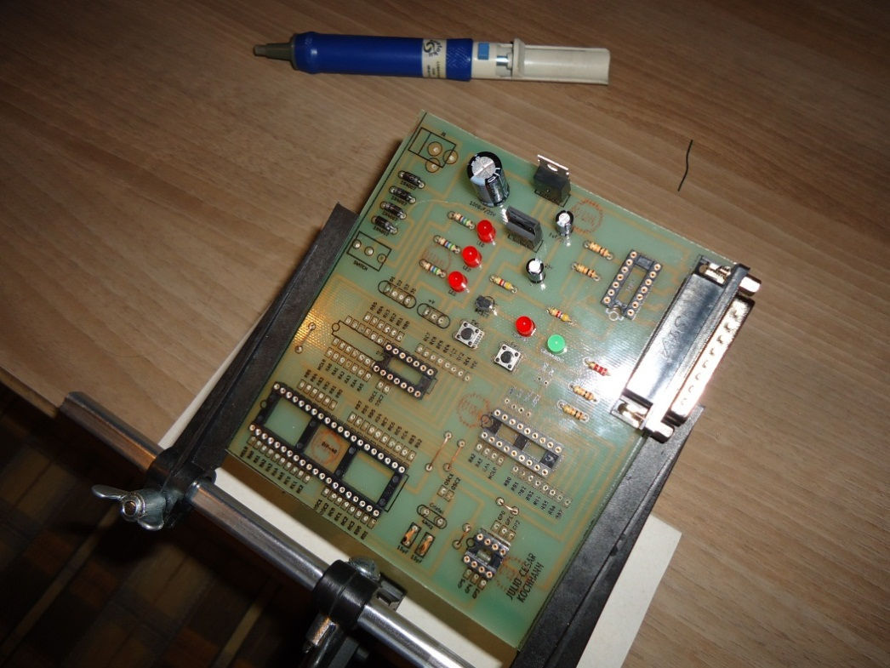

## Fig. 5.1. Placa do gravador

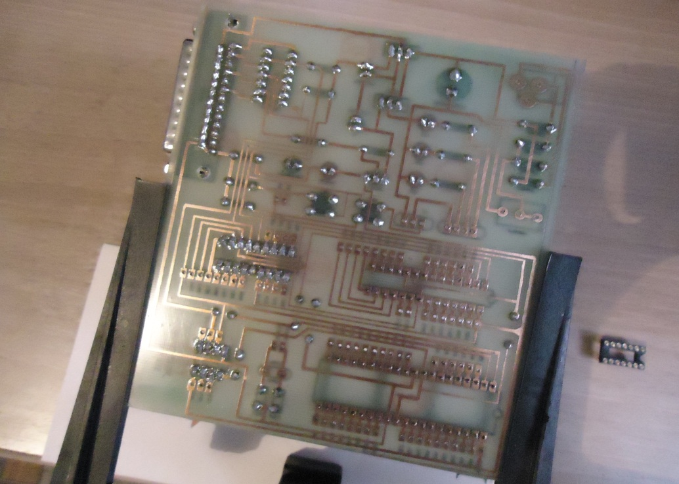

## Fig. 5.2. Placa do gravador inferior

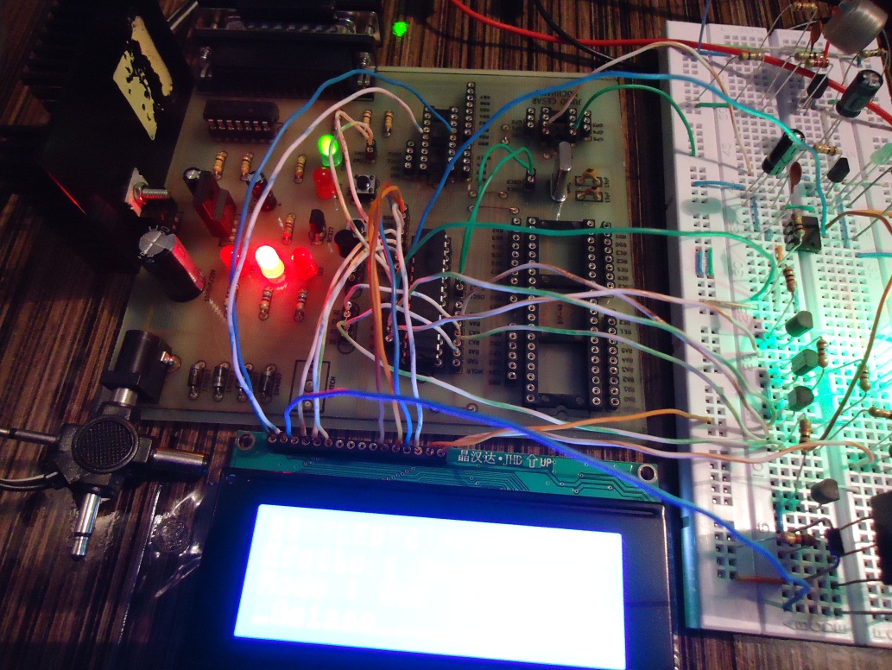

## Fig. 5.3 Simulando o programa

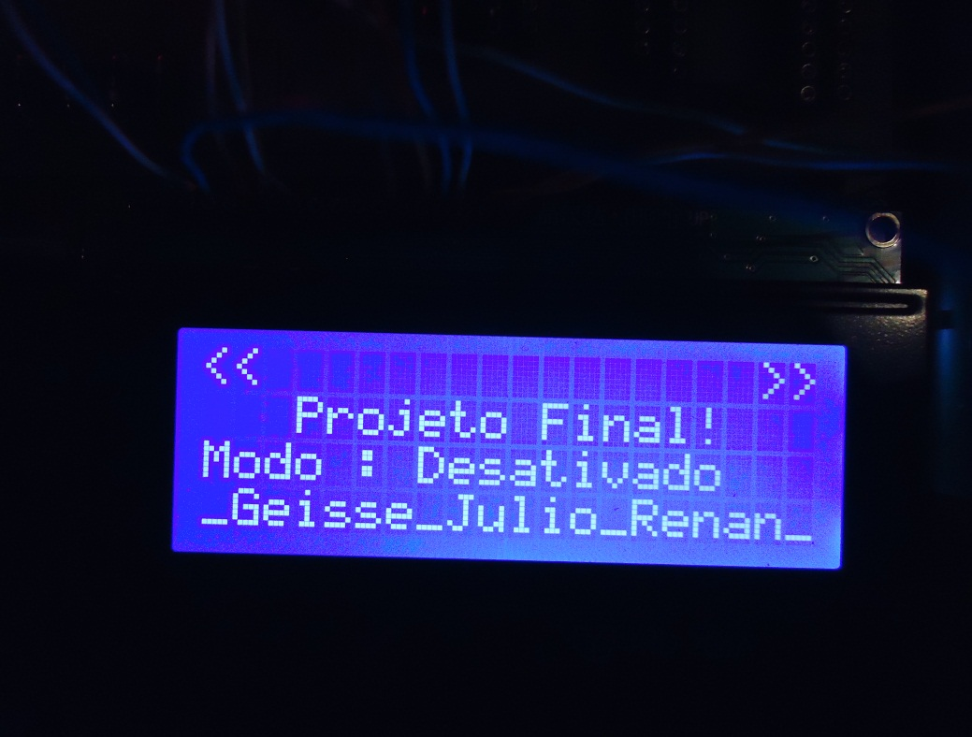

Fig. 5.4. Teste do display

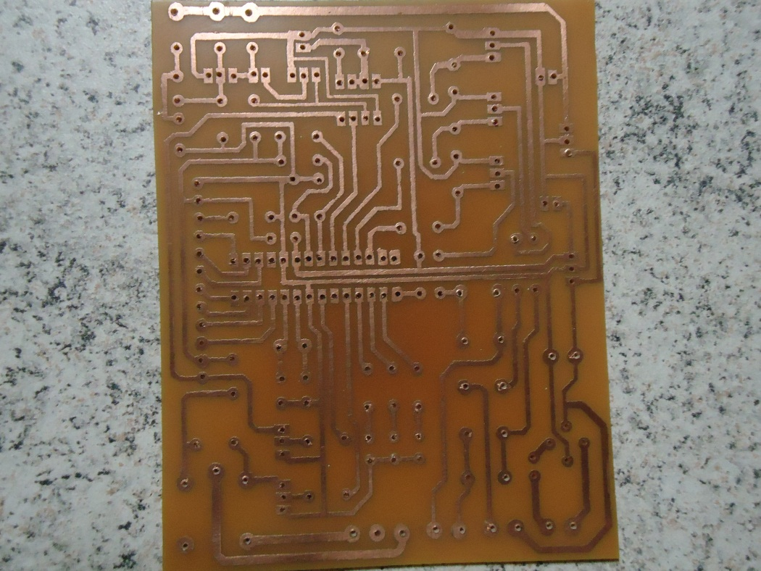

Fig. 5.5. Placa principal inferior

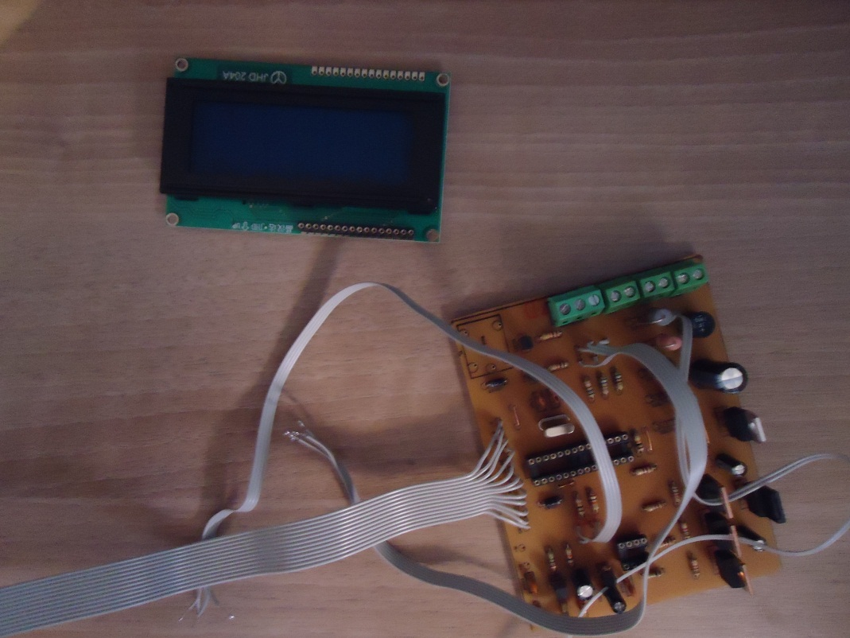

Fig. 5.6. Placa principal quase finalizada

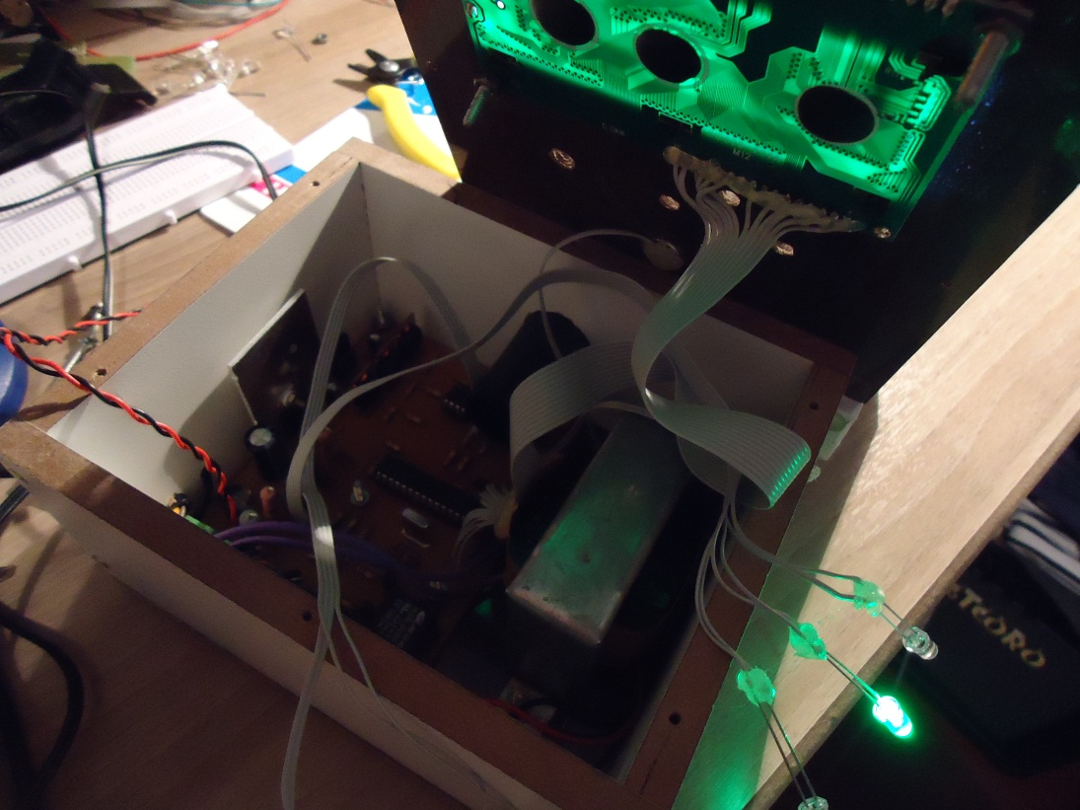

Fig. 5.7. Caixa de comando

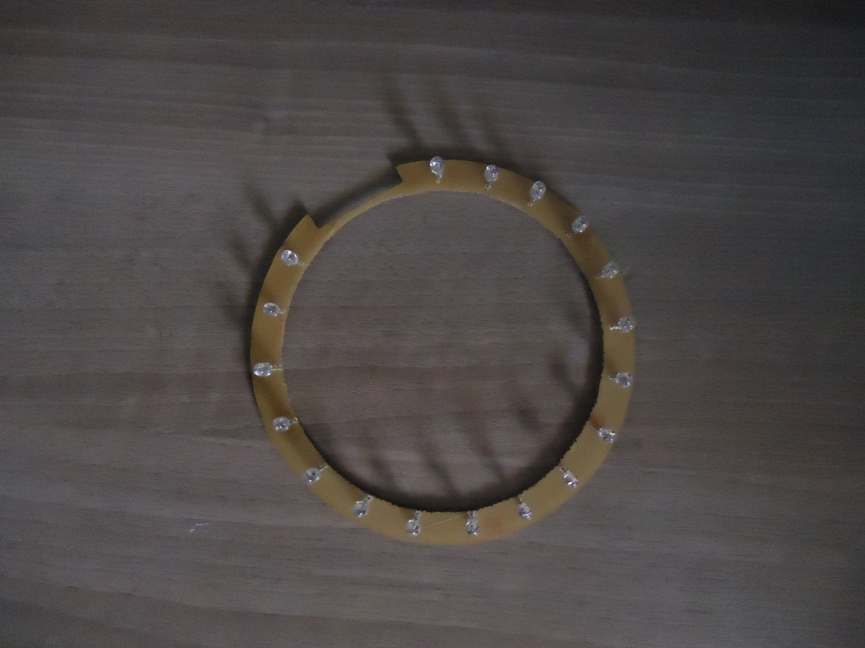

Fig. 5.8. Placa circular do chuveiro

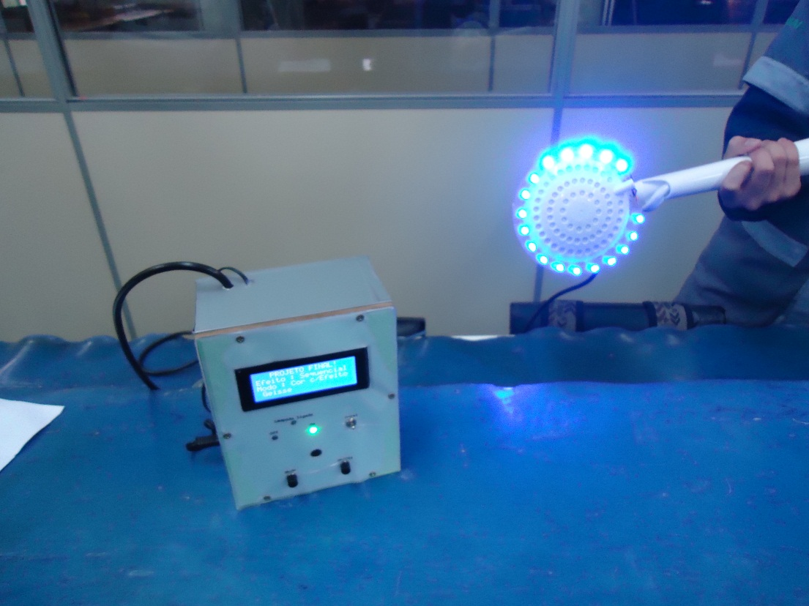

Fig. 5.9 Projeto finalizado e funcionando

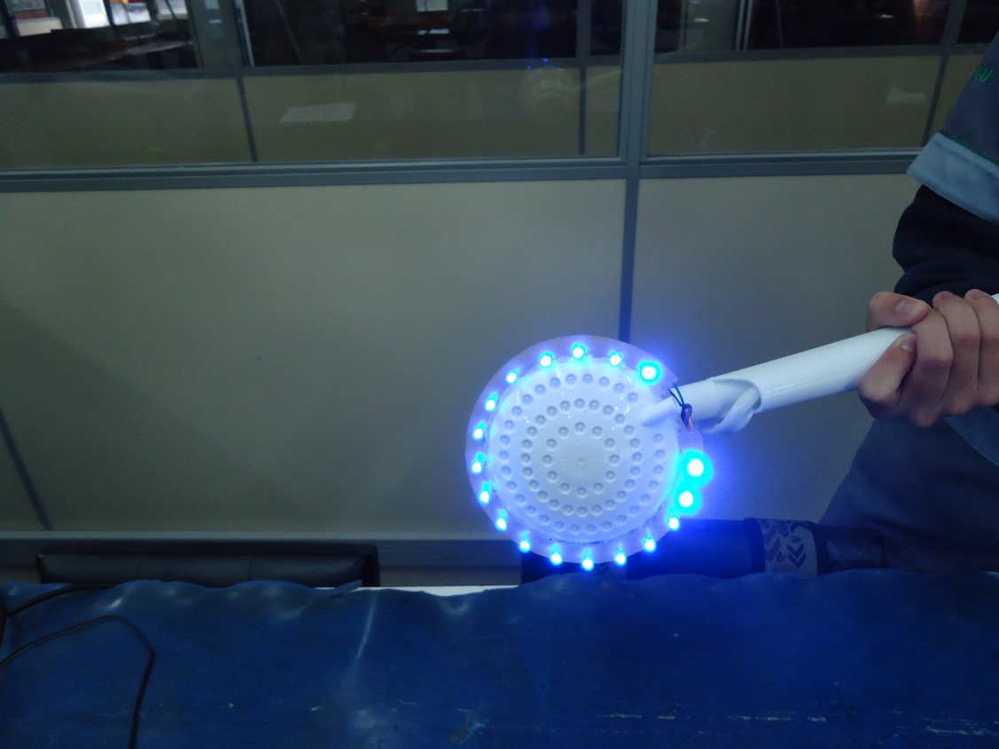

Fig. 6.1. LEDs em funcionamento

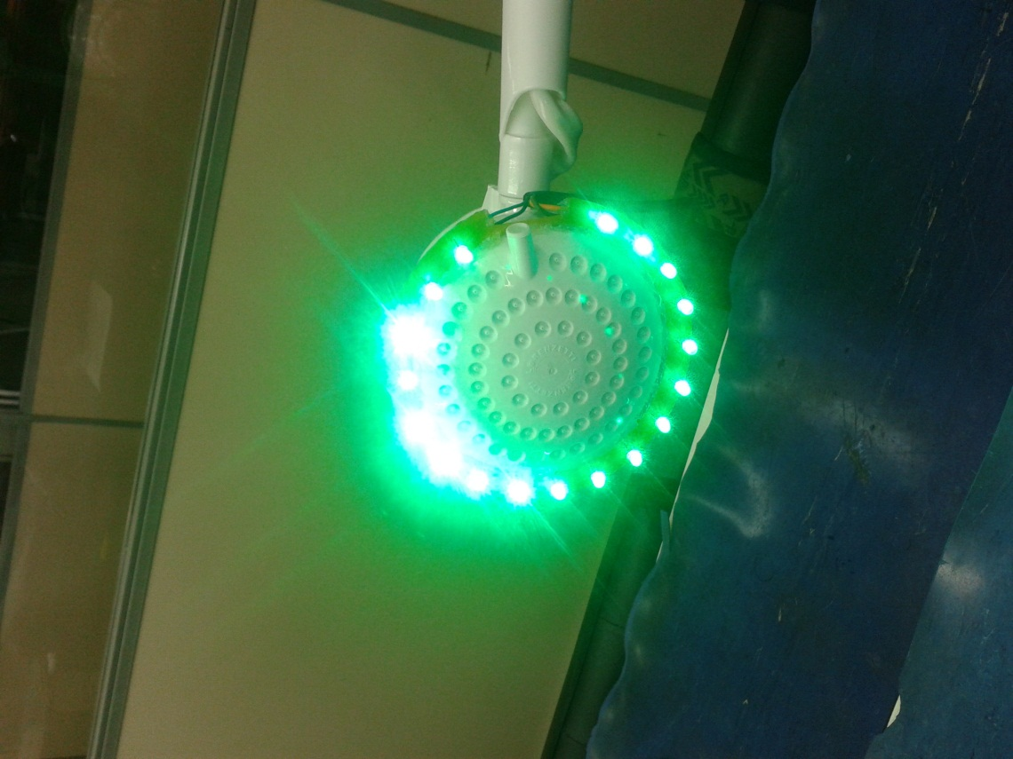

Fig. 6.2. LEDs na cor verde

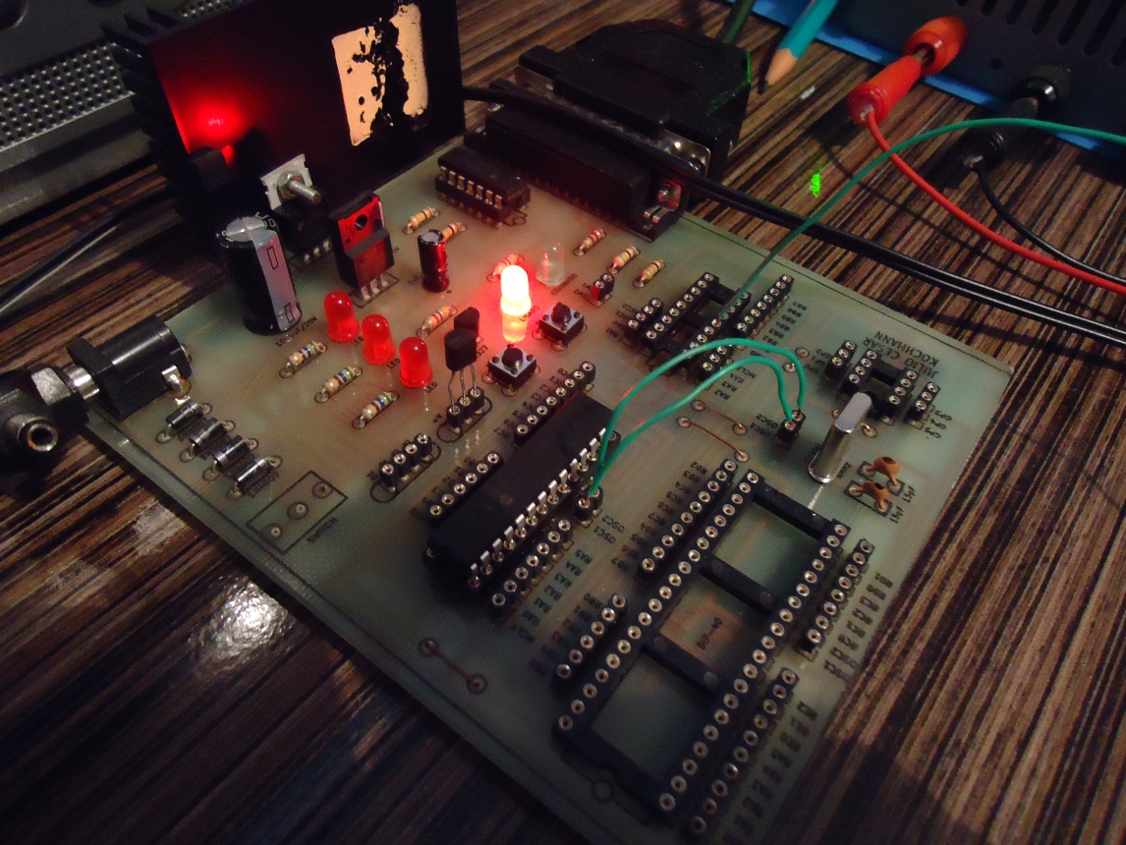

Fig. 6.3. PIC sendo gravado

BIBLIOGRAFIA

www.alldatasheet.com

www.wikipedia.com.br

www.datasheetcatalog.com

www.newtoncbraga.com.br

www.sabereletronica.com.br

# CONCLUSÃO

Após concluirmos este trabalho percebemos que, a determinação e a relação entre colegas e professor são extremamente importantes para a realização do mesmo.

Estamos gratificantes pela oportunidade, pois trouxe para agente aprendizado e experiência de trabalho, e isso provoca em nós ao término de curso, uma sensação de realização e orgulho, além também da nostalgia.

Deixamos um agradecimento em especial ao instrutor Anderson, pelo suporte e incentivo a nós e aos demais grupos.